Adı Soyadı: Sınıf: 8/…… No:
201… - 201… EĞİTİM ÖĞRETİM YILI ……………. ORTAOKULU
8/… SINIFI FEN VE TEKNOLOJİ DERSİ 2. DÖNEM 1. YAZILI YOKLAMA
A. Aşağıdaki çoktan seçmeli soruları cevaplayınız. (4x12=48 puan)

1.
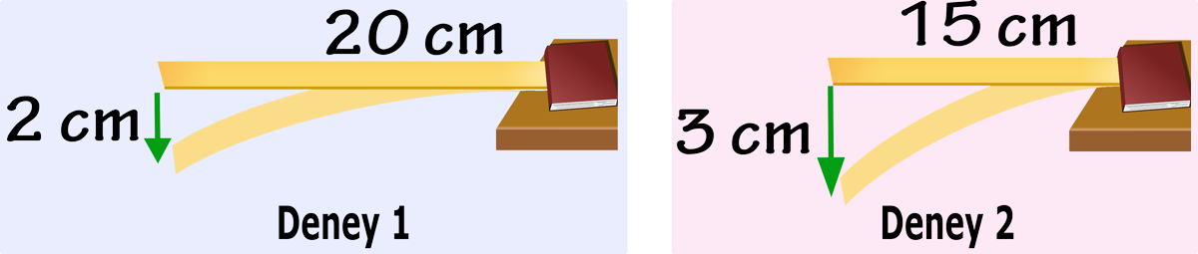

Hipotez : Cetvelin gerilme miktarı artarsa oluşan sesin şiddeti artar.
Hipotezi doğrulamak isteyen Buket, deney 1 ve deney 2’deki düzenekleri hazırlıyor.
Buket’in hazırladığı düzenekler incelendiğinde aşağıdaki yorumlardan hangisi yapılamaz?
- Buket bu düzenekler ile hipotezi doğrulayamaz.
- Buket hangi değişkeni sabit tutması gerektiğini bilmiyor.
- 2. deneyde cetvelin boyu 20 cm yapılırsa hipotez doğrulanır.
- 1. deneyde gerilme miktarı 3 cm yapılırsa hipotez doğrulanır.

2. Bilgi: Havadaki taneciklere göre çizilmiş bir ses dalgasında taneciklerin sık olduğu bölge ses dalgasının tepe noktasını, seyrek olduğu bölge ise çukur noktasına karşılık gelmektedir.
Verilen bilgiye göre aşağıdaki ses dalgaların hangisinin yüksekliği en fazladır?
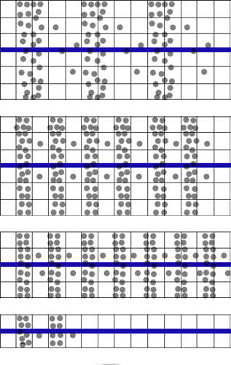
A)

B)

C)

D)

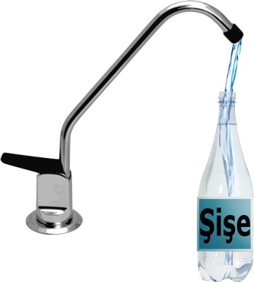
3.

Bir şişeye musluktan su doldurduğunuzda çıkan ses gittikçe kalınlaşır.
Sesin kalınlaşmasının sebebi aşağıdakilerden hangisi ile açıklanabilir?
- Şişe dolarken titreşen su miktarının artması sesin frekansını artırır.
- Şişe dolarken titreşen su miktarının artması sesin şiddetini artırır.
- Şişe dolarken titreşen hava miktarının azalması sesin yüksekliğini azaltır.
- Şişe dolarken titreşen su miktarının artması sesin yüksekliğini azaltır.

4. Aşağıdaki grafik, insanların ve bazı hayvanların duyabildikleri / üretebildikleri sesin frekans
aralıklarını göstermektedir.
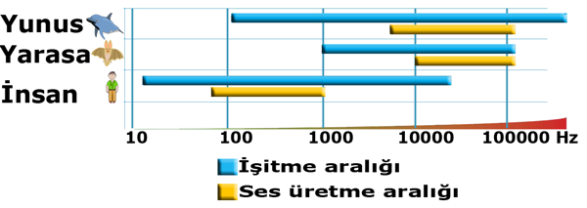

Grafiği inceleyen bir öğrenci hangi yorumu yaparsa yanlış olur?
- İnsanlar ve yarasaların ortak duyduğu sesler yoktur.
- Yunuslar, yarasalardan hem daha kalın hem daha ince sesleri duyabilirler.
- Yunuslar ve yarasalar ultrason denilen sesleri hem üretebilirler hem duyabilirler.
- İnsanlar, yunus ve yarasalardan daha kalın sesler üretebilirler.

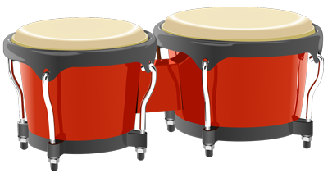
5.

Latin karakterli bir vurmalı çalgı olan bongo 19 ve 21 cm çaplarında ve alta doğru 25 cm uzayan iki çemberin yüzeylerine eşit miktarda gerilen özdeş deriden oluşmaktadır.
Gerilen derilerin merkezine eşit şiddette vurulduğunda bongodan farklı yükseklikte sesler çıktığı duyuluyor.
Bongodan farklı yükseklikte sesler çıkmasının sebebi aşağıdakilerden hangisidir?
A) Derinin cinsi B) Derinin gerginliği
C) Derinin kesiti D) Derinin yüzey alanı

6.


Tunç, borularla iki parçadan oluşan bir müzik aleti tasarlamak istiyor. Tasarladığı müzik aletinin ilk kısmı şekildeki gibidir.
Müzik aletindeki her borudan farklı frekansta ses elde etmek isteyen Tunç ikinci kısım olarak aşağıdaki tasarımlardan hangisini kullanmalıdır? (Boruların kesitleri eşittir.)



A) B)

C) D)



7.

Madde | Sıcaklık (°C) | Sesin hızı (m/s)
Hava | 20 | 344
Su | 20 | 1463
Altın | 20 | 1743

Sesin hızı ile ilgili tablo şekildeki gibidir.
Bu tabloyu inceleyen bir öğrenci aşağıdakilerden hangisi hakkında fikir sahibi olamaz?
- Ses farklı ortamlarda farklı hızlarda yayılır.
- Ses katı maddelerde daha hızlı yayılır.
- Ortamın sıcaklığı arttıkça sesin yayılma hızı artar.
- Tanecikler arasındaki boşluk arttıkça sesin yayılma hızı azalır.

8.
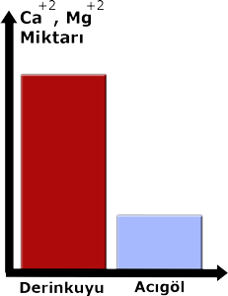

Derinkuyu ve Acıgöl ilçelerindeki çeşme sularında bulunan Ca⁺² ve Mg⁺² miktarları grafikteki gibidir.
Grafiği inceleyen Derya’nın yaptığı hangi yorum yanlış olur?
- Derinkuyu’daki çeşme suyu Acıgöl’deki çeşme suyundan serttir.
- Acıgöl’de diş ve kemik gelişiminde daha az problemle karşılaşılabilir.
- Derinkuyu’daki çamaşır makinelerinin elektrik tüketimi daha fazla olabilir.
- Acıgöl’de musluk ve çaydanlıklarda daha az tortu birikir.

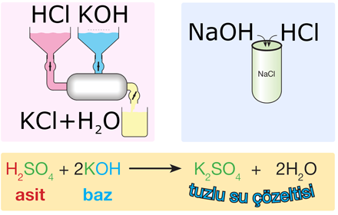
9.

Öğretmen fen ve teknoloji dersinde sınıfa şekildeki poster ile geliyor.
Bu posteri kullanarak öğretmen aşağıdakilerden hangisini öğretmeyi amaçlamaktadır?
- Asit ve baz çözeltileri kullanırken dikkatli olunması gerektiğini
- Asit ve baz bulaşmalarında su ile yıkama ve seyreltmenin etkili bir tedbir olduğu
- Yaygın olan asit ve bazlar arasındaki nötrleşme tepkimelerini
- Sanayide havaya bırakılan gazların su buharı ile tepkimeye girerek asit yağmuru oluşturduğunu

10.
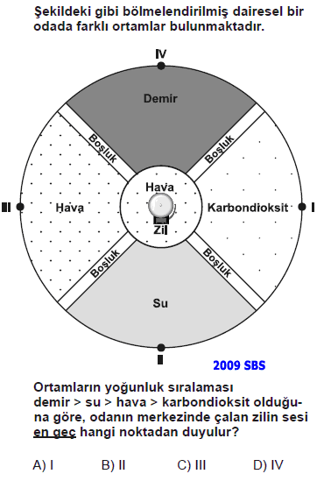

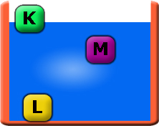
11.

K, L ve M cisimlerinin su içerisindeki denge konumları şekildeki gibidir.
K, L ve M cisimlerine kütle hacim grafiği aşağıdakilerden hangisi gibi olabilir?

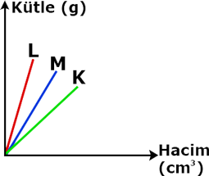
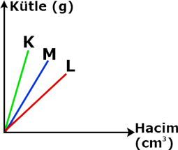
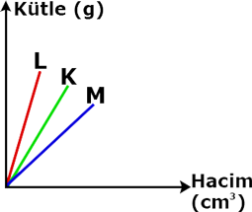
A) B)

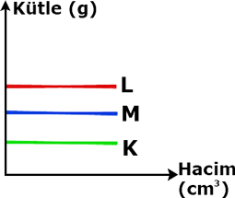
C) D)

12.

B)Aşağıda tabloda verilen boşlukları doldurunuz(2x7=14 puan)

Bileşiğin Formülü | Bileşiğin Adı | Bilinen piyasa adı
H₂SO₄
 |  | Sönmüş Kireç
 | Hidroklorik asit
 | Nitrik asit
 |  | Sud-kostik
KOH
 | Fosforik asit

C)Aşağıda verilen nötralleşme tepkimelerinde boş bırakılan kısımları tamamlayınız. (4x3=12 puan)

H₃PO₄ + LiOH ……………. + …………….

H₂CO₃ + Mg(OH) ₂ …………..… + …………...

HCI + NaOH ………….. + …………...

D)Aşağıda verilen kimyasal tepkimeleri denkleştiriniz. (2x3=6 puan)

C₂H₆ + O₂ → CO₂ + H₂O

H₂SO₄ + Al(OH)₃ → Al₂(SO₄)₃ + H₂O

Mg + HCl → MgCl₂ + H₂

E. Tanımların önündeki rakamları ilgili kavramın başındaki kutucuğa yazarak eşleştiriniz. (2X5=10 puan)
No | Tanımlar |  |  | Kavramlar
1 | Frekans birimidir. |  |  | Gürültü
2 | Sesin incelik ve kalınlığına denir. |  |  | Desibel
3 | Saniyede 20 000’den fazla titreşen cisimlerin oluşturduğu sese denir. |  |  | Ses yüksekliği
4 | Düzensiz frekansta titreşen cisimlerin oluşturduğu sestir. |  |  | Ultrason
5 | Ses düzeyi birimidir. |  |  | Hertz
F. Aşağıdaki doğru yanlış sorularını parantez içerisine doğru ise “D”, yanlış ise “Y” yazarak cevaplayınız. (1x10= 10 puan)

1.( ) Sulu çözeltilerde H⁺ miktarını artıran maddeler asittir.
2.( ) Bazlar mavi turnusol kâğıdının rengini kırmızıya çevirir.
3.( ) NH₃’ün sulu çözeltisi baziktir.
4.( ) Bazların tadı ekşidir.
5.( ) Asit ve bazların sulu çözeltileri elektrik akımını iletir.
6.( ) Sabun ve deterjan bazik özellik gösterir.
7.( ) Suyun pH değeri 7’dir.
8.( ) Sert su sağlıksızdır.
9. ( ) Vücut hücrelerindeki kromozom sayısı, üreme hücrelerindeki kromozom sayısının yarısı kadardır.
10. ( ) Kırmızı lahana suyu asitlere mavi renk verir.

Not: Her sorunun puanı soru başlığında verilmiştir. Süre 40 dakikadır. Başarılar dilerim.
…………………..
Fen ve Teknoloji Öğretmeni

